**TÀI LIỆU HƯỚNG DẪN SỬ DỤNG**

**CẤU HÌNH TIỆN ÍCH**

**Áp dụng cho quản trị hệ thống**

*Phiên bản 1.5*

MỤC LỤC

I.Tiện ích sinh mã số tiếp nhận theo mẫu (DossierNoGenerator) 3

II. Tiện ích sinh phiếu yêu cầu thanh toán 3

III. Tiện ích sinh ngày hẹn trả theo mẫu 3

IV. Tiện ích hỗ trợ điền dữ liệu tự động cho form động của hồ sơ 4

V. Cấu hình địa chỉ redirect url sau khi thanh toán keypay 4

VI. Cấu hình địa chỉ thực hiện dịch vụ công cấp 3 5

# Tiện ích sinh mã số tiếp nhận theo mẫu (DossierNoGenerator)

Sử dụng các chữ cái để đại diện cho việc sinh mã số:

* {YYYY} hoặc {YY}: năm tiếp nhận hồ sơ
* {MM}: tháng tiếp nhận hồ sơ
* {DD}: ngày tiếp nhận hồ sơ
* {NNNNN}: số serial hồ sơ được sinh ra (chú ý số kí tự N thể hiện độ dài chuỗi số tự sinh). Phải có tối thiểu 2 kí tự trong chuỗi số serial. Nếu số serial được reset lại theo ngày, tháng, năm thì thêm đuôi chữ như sau {NNNNN-D}, {NNNNN-M}, {NNNNN-Y}

VD: Cấu hình mã tiếp nhận có định dạng: {YYYY}{MM}{DD}{NNNN}, hệ thống sẽ sinh số tiếp nhận như sau: 201608221234

# II. Tiện ích sinh phiếu yêu cầu thanh toán

Mẫu pattern cho nội dung yêu cầu thanh toán tại một bước trong quy trình được đặt theo cú pháp phân cách nhau bởi dấu trắng bank [dấu cách] cash [dấu cách] keypay [dấu cách] net= [dấu cách] ship= [dấu cách] tax= [dấu cách] $msg1$ [dấu cách]

* bank: trả bằng hình thức chuyển khoản, nộp tiền tại ngân hàng
* keypay: trả qua cổng trực tuyến keypay
* cash: trả bằng tiền mặt
* net= công thức tính tiền phí hàng hóa, bắt buộc phải có
* ship= tiền vận chuyển hàng hóa, ngầm định giá trị = 0
* tax= tiền thuế dịch vụ
* $msg1$ thông điệp thứ 1 đặt trong cặp dấu $

Phải có ít nhất một trong ba hình thức thanh toán. Nếu không có hình thức nào thì ngầm định lấy hình thức thanh toán cash. Tổng tiền amount của yêu cầu thanh toán là =net+ship+tax.

# III. Tiện ích sinh ngày hẹn trả theo mẫu

Cấu hình ngày hẹn trả theo định dạng: +d hh:mm.

Trong đó: d là số ngày, hh là giờ, mm là phút.

# IV. Tiện ích hỗ trợ điền dữ liệu tự động cho form động của hồ sơ

Mẫu dữ liệu là json data. Trong đó thay thế các chuỗi dữ liệu bằng các mẫu sau đây:

* Giá trị trắng: là một chuỗi null ""
* Giá trị ngầm định theo mong muốn
* Giá trị tĩnh theo hồ sơ với tên biến bắt đầu bằng dấu _
  + _subjectName: tên cá nhân, tổ chức làm thủ tục hành chính
  + _subjectId: mã cá nhân, tổ chức
  + _address: địa chỉ liên lạc
  + _cityCode: mã thành phố
  + _cityName: tên thành phố
  + _districtCode: mã quận
  + _districtName: tên quận
  + _wardCode: mã phường
  + _wardName: tên phường
  + _contactName: tên người liên lạc
  + _contactTelNo: số điện thoại liên lạc
  + _contactEmail: địa chỉ email
* Lấy theo giá trị đã có trong hồ sơ từ một giấy tờ khác. Cú pháp để thể hiện như sau: #variable@paper
  + variable: tên biến object trong json. Một biến mang giá trị có thể là một chuỗi, một đối tượng dữ liệu json hoặc một mảng dữ liệu. Trong trường hợp tên biến xuất hiện nhiều lần trong mảng json, giá trị được chọn là của đối tượng có thứ tự ngầm định tương ứng với số giấy tờ. Ví dụ với giấy đầu tiên được tạo ra thì lấy giá trị của đối tượng thứ 0 trong mảng, tiếp đó giấy thứ 2 (có cùng thành phần) được tạo ra thì lấy giá trị của đối tượng thứ 1 trong mảng,...
  + paper: số hiệu của giấy tờ chứa dữ liệu để copy. Chú ý cùng một số hiệu paper có thể có nhiều giấy khác nhau trong CSDL. Chỉ sử dụng các paper trong context và thứ tự ưu tiên như sau: nằm trong cùng hồ sơ riêng, nằm trong cùng hồ sơ chính, nằm ở hồ sơ khác của cùng tác giả và có thời gian mới nhất (chỉ áp dụng đối với loại giấy tờ input)

# V. Cấu hình địa chỉ redirect url sau khi thanh toán keypay

Địa chỉ redirect url phải lấy từ thông tin hồ sơ. Nếu địa chỉ này null tức là cổng dvc không hỗ trợ việc xử lý thanh toán qua keypay.

Bước 1: Đăng nhập tài khoản quản trị

Bước 2: Vào cấu hình portlet Quản lý hồ sơ thủ tục của công dân tổ chức, chọn trang Yêu cầu thanh toán (chứa portlet Danh sách yêu cầu thanh toán) để redirect url sau khi thanh toán trực tuyến:

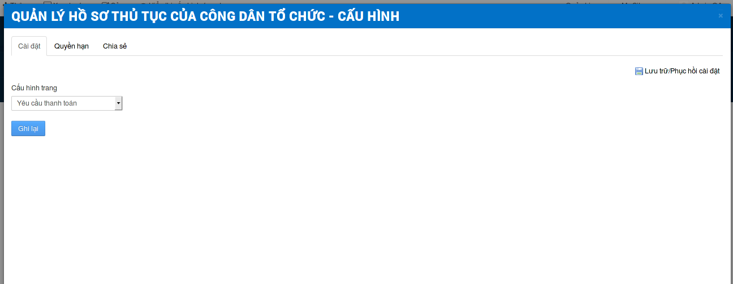

# VI. Cấu hình địa chỉ thực hiện dịch vụ công cấp 3

Hệ thống tự động sinh địa chỉ thực hiện dịch vụ công cấp 3.

Click nút Hướng dẫn nộp hồ sơ trực tuyến trên trang xem chi tiết thủ tục hành chính, hệ thống sẽ chuyển sang trang Hướng dẫn nộp hồ sơ.

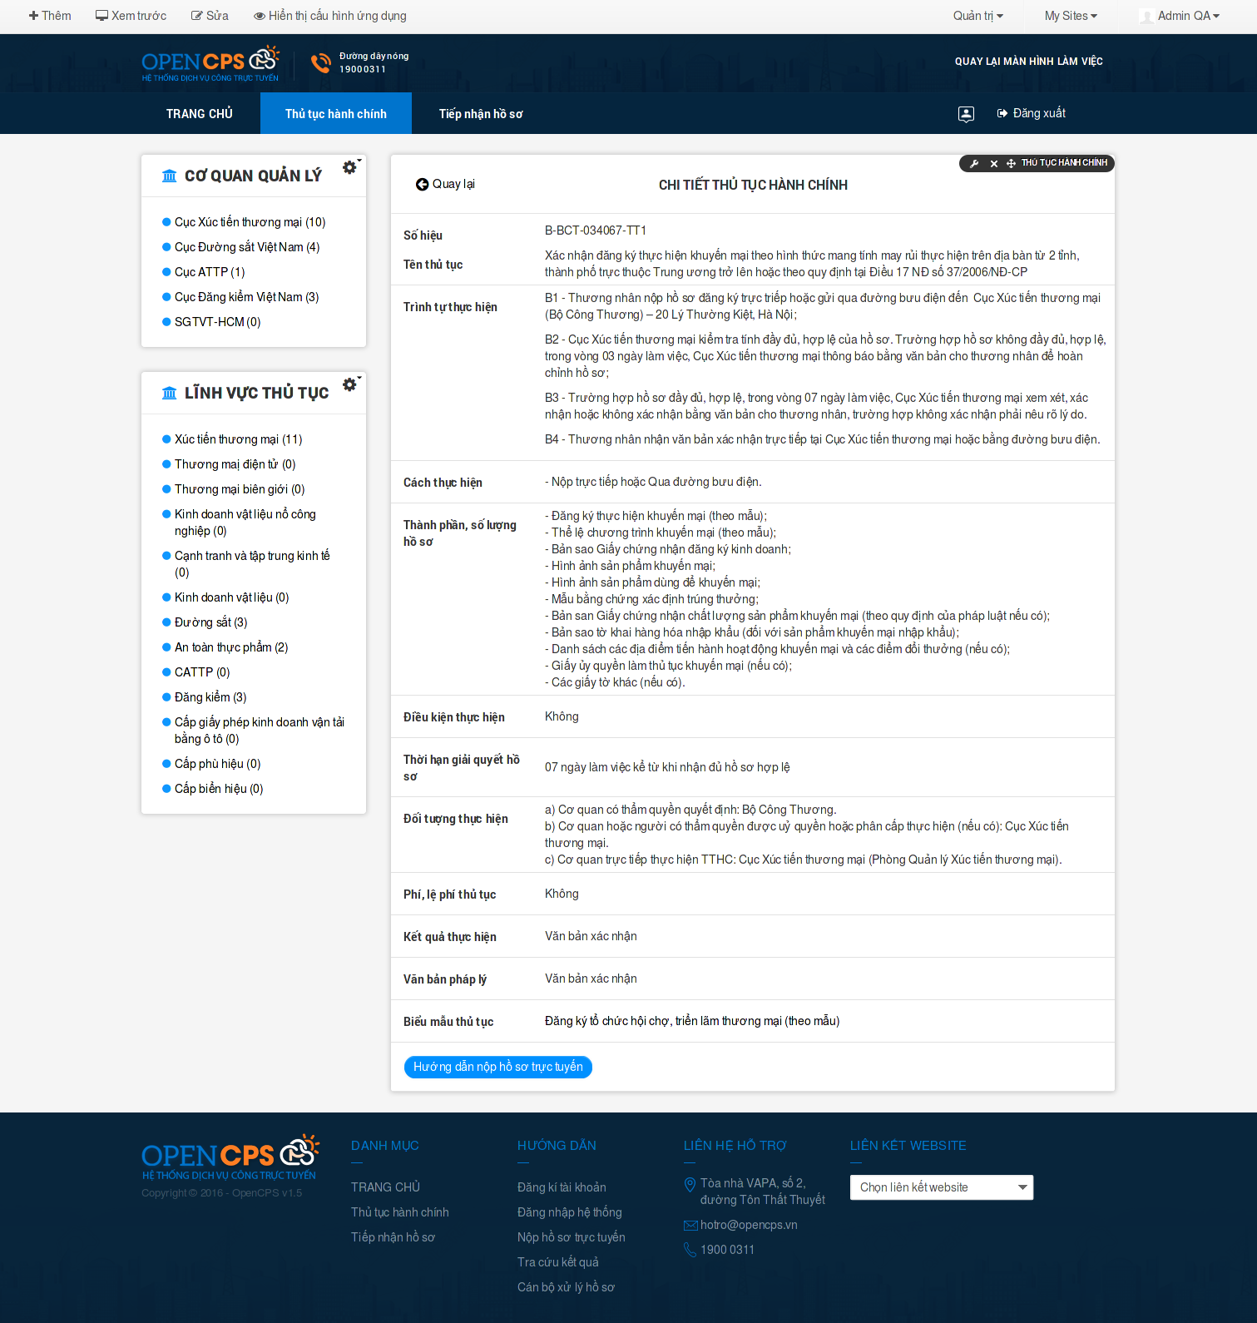*Xem chi tiết thủ tục hành chính*

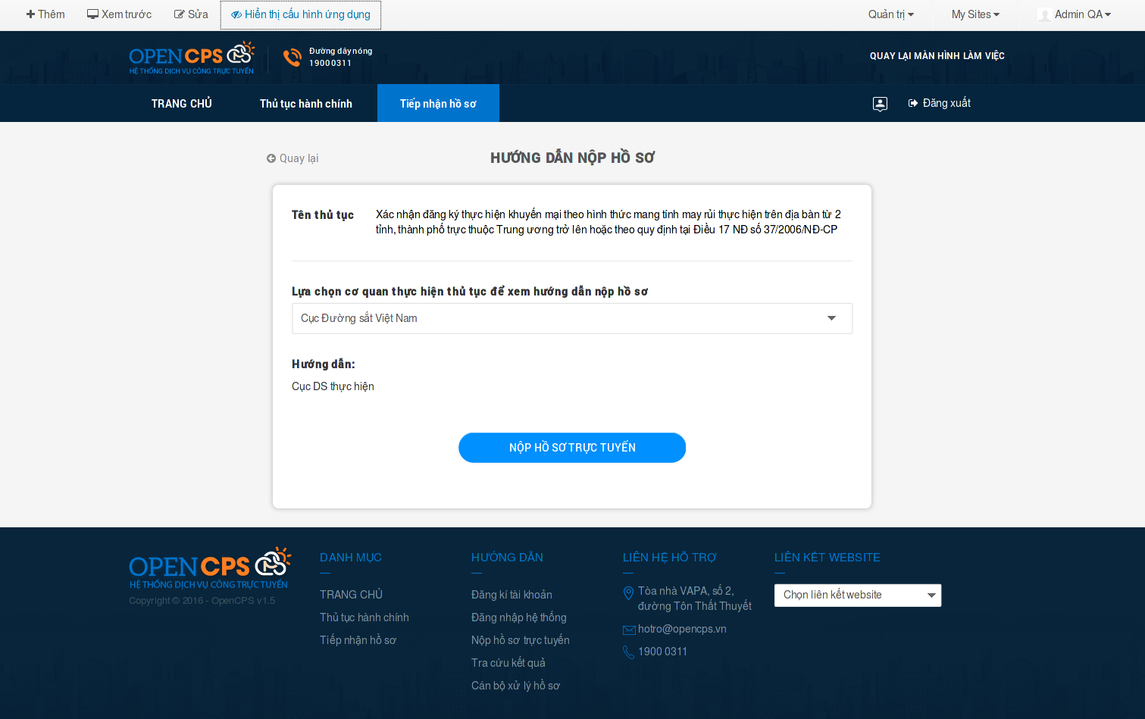*Xem hướng dẫn nộp hồ sơ trực tuyến*

Bước 1: Vào tài khoản quản trị

Bước 2: Vào cấu hình portlet Quản lý thủ tục hành chính, chọn trang Tiếp nhận hồ sơ (chứa portlet Tiếp nhận hồ sơ dịch vụ công)